Отчет по практической работе

Введение
Данная работа посвящена изучению функций текстового редактора. В ходе выполнения задания студенты научатся форматировать текст, работать с таблицами, списками и вставлять графические объекты.

Основная часть
- Форматирование текста
- Работа с таблицами
- Вставка изображений
- Цели работы
- Результаты
Элемент работы | Описание | Пример
Форматирование текста | Изменение шрифта, цвета | Arial, 14 пт, синий
Таблицы | Создание таблиц | 3x4
Изображения | Вставка картинок | Логотип

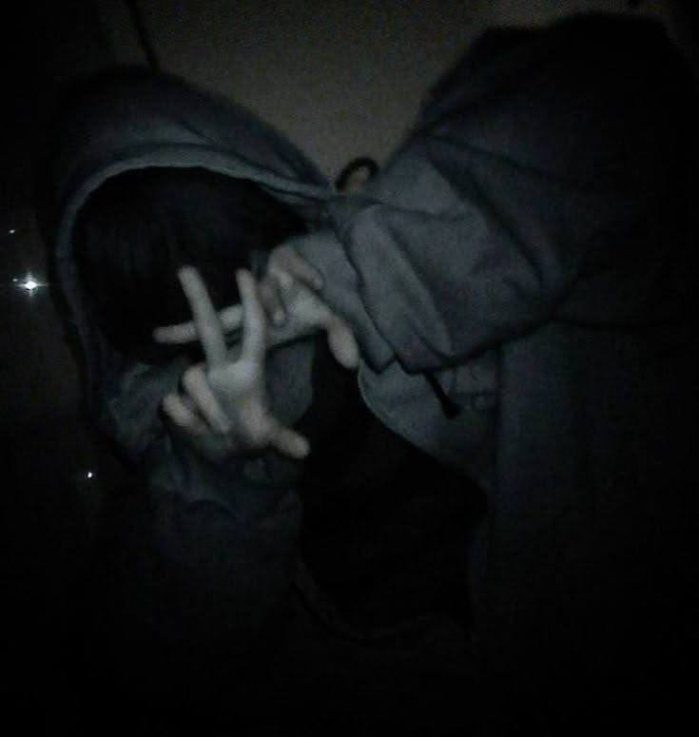
Рисунок 1 Пример изображения
В ходе работы были изучены следующие возможности формирования текста, работа с таблицами, списками

Заключение
В результате выполнения работы были получены навыки формирования текста, работа с таблицами, списками

